Nama : Damar Fatika Sari

NIM : L200180126

1.

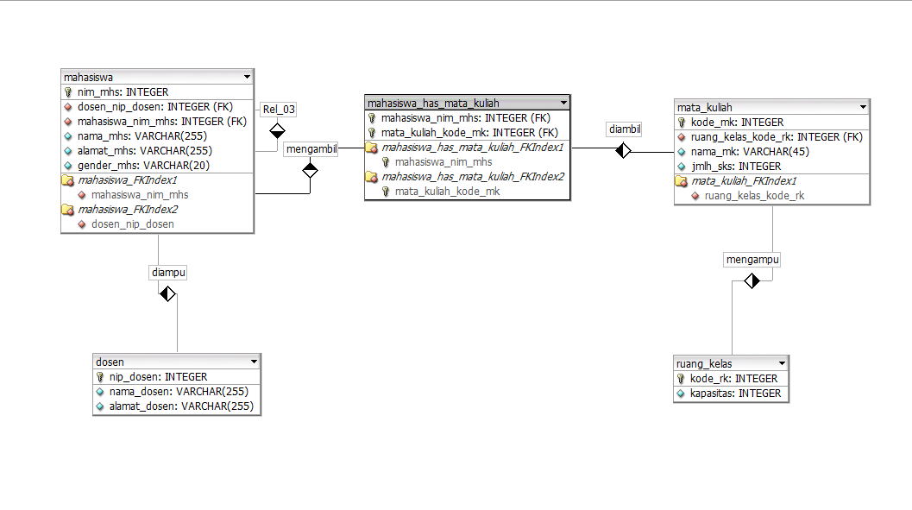

2.

